人类对新冠还知之甚少，还在摸着石头过河

[有理儿有面](javascript:void(0);)

**有理儿有面**

微信号 youli-youmian

功能介绍 你说是不是

2022-12-12[原文](https://mp.weixin.qq.com/s?__biz=Mzg3MjEyMTYyNg==&mid=2247577409&idx=4&sn=69dcc8c4be61eb307c0afccac52be34b&chksm=cef7fb34f98072227cdfb6ede68954a1561e61cd73a6502b2c1e01862dbba368b69f9bb3da80&scene=27#wechat_redirect&cpage=224) 发表于

收录于合集

以下文章来源于开视界 ，作者闻韬



开视界

.

一起见证，伟大复兴！





**全文共1272字，图片6张，预计阅读时间为5分钟。**

**文章转载自“开视界”。**



▼

声明：本文由作者“领事闲谈”授权发布，文中配图来自网络，与作者无关。

足球赛之前，聊聊国内外疫情和防疫吧。反正各路神仙都在说，也不多我一个。3年，每个人都不容易，国家更不容易，先表态支持国家政策调整。但要让公众尽可能全面了解客观情况，而不是推理猜测甚至信口开河，因为生命不是儿戏。以下个人意见，仅供参考，愿意看的读下去，不愿意看的绕道：

1、奥密克戎。奥密克戎到底如何，有美国、澳大利亚的确诊、死亡人数大致可以用作参考。当然美国现在已经是BQ系了，或许我们面对的毒株不一样。外媒对我疫情的口径近期转向，从诋毁我防疫政策变为危言耸听了。希望我们这一波疫情的新冠毒性少一些，影响也尽量少一些。

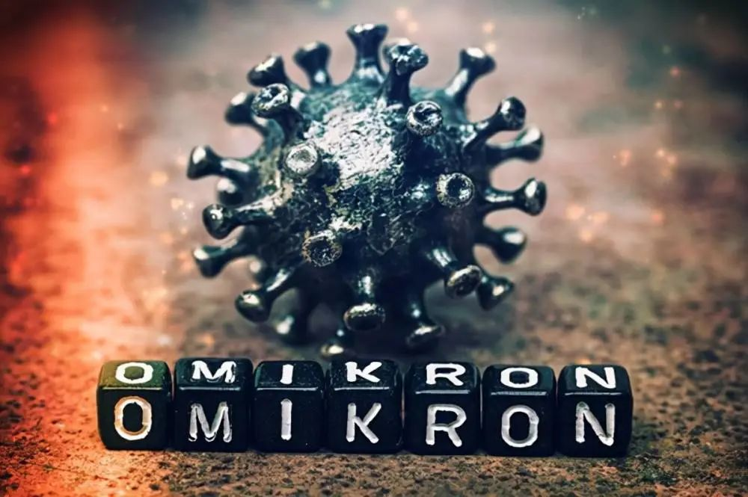

2、个人防护。所谓国外“躺平”主要是说与我之前“动态清零”相比，主要靠个人和技术防疫，而没有群防群控，而个人根据自身情况采取不同的应对方式防疫。有不戴口罩的，有戴口罩、消毒防护得很好的。阳性大多是要居家隔离的。所谓国外都正常如疫情之前的说法完全不可信。

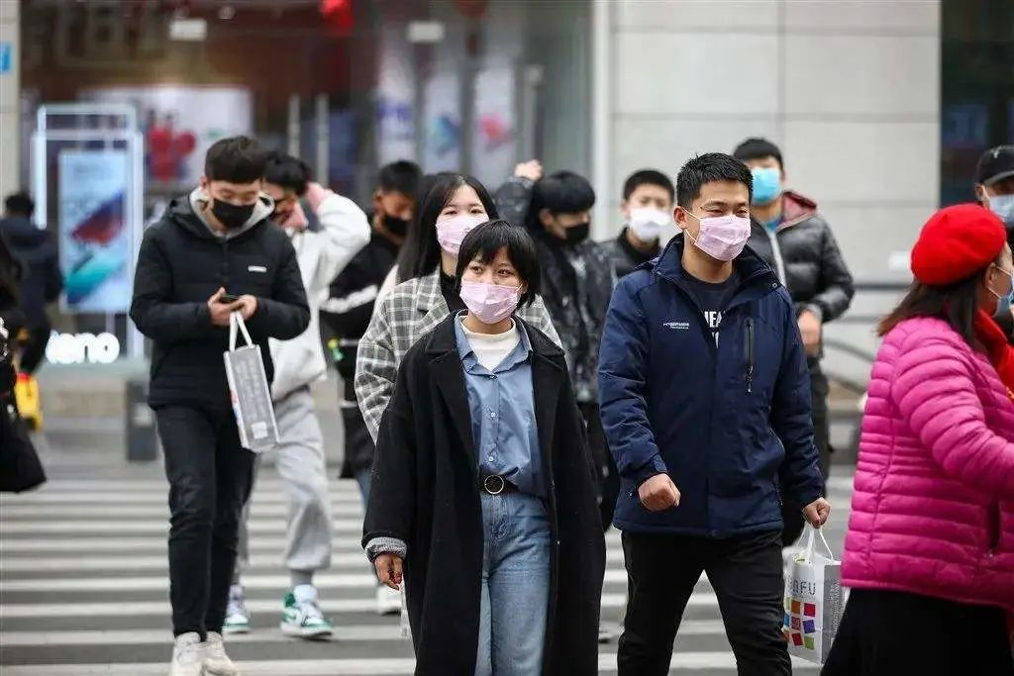

3、个人感受。每个人基于自身状况，感染后的情况差异挺大，不能一概而论。某某人告诉大家没啥事或许是真实的，但也有人告诉你影响很大，也是真实的。具体到自己身上，只有自己知道。正视现实，尽量防护，恐慌和焦虑无助于个人防疫。

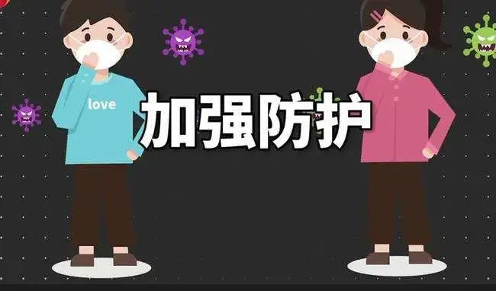

4、疫苗接种。疫苗不能百分之百预防，但据称是能减少重症和死亡概率。能接种建议尽量接种，能加强尽量加强，尤其是在政策调整后，还有当前面对冬季的特殊情况。国外疫苗的事实就摆在那里，不要轻信所谓国外疫苗比国内疫苗好的说法。

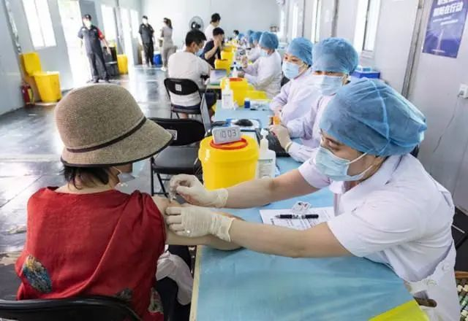

5、新冠检测。国外检测并未完全中断，不过大多已经实现商业化了，当然收费普遍高于我国的核酸检测收费。居家一般抗原检测，比较方便，在国外相对便宜，但准确还是要进行核酸检测。

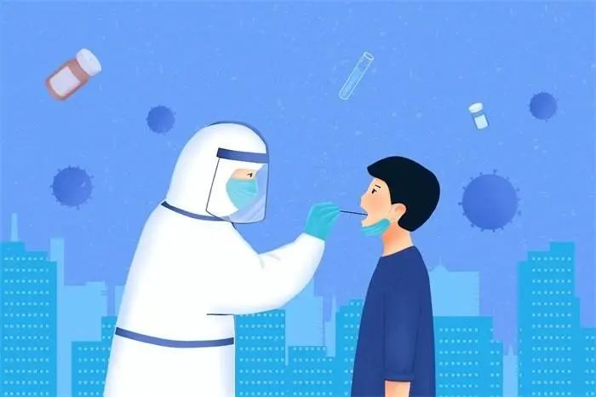

6、新冠用药。没有什么“特效药”，辉瑞药作用据称也是减少重症和死亡率。服药后反弹的情况屡见不鲜。在攻防之间，能防尽量防，真的不建议把希望寄托在所谓“特效药”身上，更不建议放弃自身能做的防护消毒，直接将自己暴露在病毒面前。

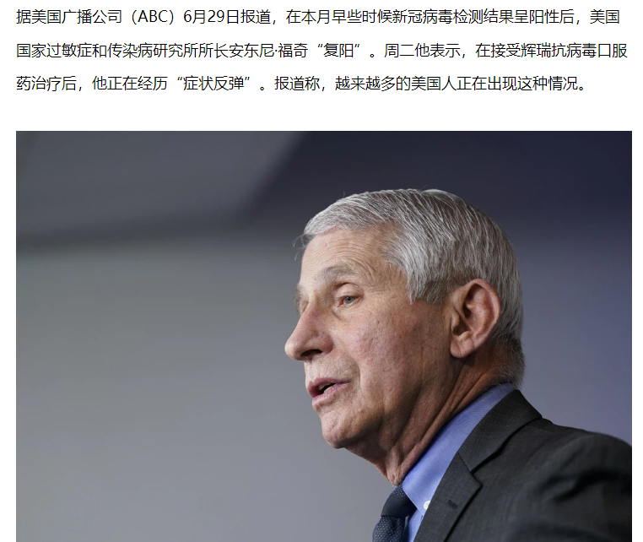

7、长期新冠。所谓长期新冠，是需要一段时间后才反应出来的，另外感染后是否有，或有什么样的症状，也存在相当大的个体差异。国外研究比较多，具体可参看#关注新冠后遗症#，也是供参考。但愿我们这一波没有后遗症。

8、第一责任。面对海量信息，去伪存真，保持一份冷静和理性，不要被各种真真假假虚虚实实的信息带得飞起也是第一责任的组成部分。无论哪种状态，个体做好防疫是最低成本的防疫。当然，人之间少不了往来的，第一责任不是说你只管好自己健康就行了，还应包括在感染后注意防护，约束自身，避免传染给更多人。

9、疫情舆情。疫情本来就容易离间人们之间的关系，疫情之下的舆情更是鱼龙混杂。无论哪种意见，继续撕扯、怨天尤人意义不大，包括一些拿事实来甩在对方脸上的。人类对新冠还知之甚少，还在摸着石头过河。任何对疫情发表的信誓旦旦结论性的意见，都值得打个问号，莫偏听偏信。

做好自己能做的，兼顾他人和社区，在防疫前提下尽量恢复日常，加强自身锻炼，勿焦虑。在世界杯结束后，别再熬夜，尽快恢复正常起居，提高自身抵抗力[笑cry]。

**图片源自网络**





**关注公众号：**

**有理儿有面**

**理   性｜   揭   秘｜   探   讨**







### 精选留言

用户设置不下载评论